**МИНОБРНАУКИ РОССИИ**

**Санкт-Петербургский государственный**

**электротехнический университет**

**«ЛЭТИ» им. В.И. Ульянова (Ленина)**

**Кафедра САПР**

отчет

**по лабораторной работе №2**

**по дисциплине «Алгоритмы и структуры данных»**

Тема: JPEG-инспирированный компрессор

|  |  |  |
| --- | --- | --- |
| Студент гр. 3354 |  | Жуков К.В. |
| Преподаватель |  | Пестерев Д.О |

Санкт-Петербург

2025

**Цель работы:** реализовать JPEG-инспирированный компрессор.

**Задание:**

1. Реализовать следующие функции:

• перехода в цветовое пространство ycbcr из rgb

• даунсэмплинга матрицы цветового канала.

• разбиения изображения на блоки nxn. Если изображение делится на нецелое количество блоков, округлить их количество по вертикали/горизонтали вверх и заполнить неполные блоки выбранным значением (например, нулем)

• прямого и обратного dct-ii 2d для блока размера nxn. Удостовериться в обратимости.

• изменения матрицы квантования в зависимости от уровня сжатия.

• квантования и обратного преобразования матрицы дкт по заданной матрице квантования

• зигзаг обхода матрицы nxn

• разностного кодирования dc коэффициентов

• переменного кодирования разностей dc и ac коэффициентов.

• rle кодирования ac коэффициентов

• кодирования разностей dc коэффициентов и последовательностей run/size по таблице кодов хаффмана и упаковки результата в байтовую строку.

2. Подготовить тестовые данные.

• lenna.png (https://en.wikipedia.org/wiki/lenna#/media/file:lenna_(test_image).png)

• нетривиальное цветное изображение размера 2048 на 2048 высокого качества.

3. Получить версии тестовых изображений в grayscale, чб с дизерингом, чб без дизеринга

4. На основе функций из пункта 3 реализовать jpeg-инспирированный компрессор со следующими этапами выполнения:

• переход в цветовое пространство ycbcr

• даунсэмплинг каналов cb и сr c коэффициентом 2 по каждой оси.

• разбиение на блоки (размер по умолчанию 8x8).

• применение двумерного дискретного косинусного преобразования (dct-ii 2d)

• квантование коэффициентов dct по матрице квантования (143 стр. Itu-t81) и уровню качества

• разностное кодирование dc коэффициентов

• переменное кодирование разностей dc коэффициентов и ac коэффициентов

• rle ac коэффициентов

• энтропийное кодирование табличными кодами хаффмана (149-157 стр. Itu-t81, при желании использовать готовые спецификации таблицы из k.3.3)

5. Записать в файл в получившуюся байтовую строку и все необходимые метаданные (размер изображения, матрицы квантования, коды хаффмана и тд).

6. Реализовать соответствующий декомпрессор. Удостовериться в корректной декомпрессии.

7. Для каждого изображения из пунктов 2-3 построить график зависимости размера сжатого от файла от коэффициента качества сжатия (шаг коэффициента не более 5)

8. Сжать тестовые изображения с уровнем качества 0, 20, 40, 60, 80, 100. Произвести декомпрессию, приложить получившиеся изображения к отчету.

Отчет должен состоять из:

• Теоретической части, в которой описываются реализованные алгоритмы

• Практической части, в которой демонстрируются результаты компрессии при различных уровнях сжатия для тестовых изображений.

• Приложения с кодом и ссылки на гитхаб. Вместе с кодом в репозитории должны находиться исходные тестовые файлы, их кодированная и декодированная

**Теоретическая часть**

Описание алгоритмов

Converter -

Функция получает на вход целое изображение в виде матрицы формата RGB. По формулам перевода получаем каналы: Y – яркость, Cb и Cr – цветные составляющие.

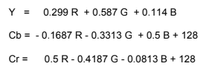

Возвращает функция также матрицу, только с элементами YCbCr.

Downsampling –

Данная функция нужна для первичной компрессии цветовых каналов. Человеческий глаз хорошо реагирует на изменение яркости, а отличия в цвете видит хуже. Поэтому даунсэплингу подвергаются именно цветовые каналы. Суть процедуры заключается в том, чтобы сократить количество цветовых пикселей в изображении. В данной работе даунсэплинг реализован в 2 раза по оси Х и оси Y. Это значит что на каждый блок из 4 пикселей яркости будет приходится один пиксель цвета, вместо 4. Данный пиксель вычисляется как среднее из всех значений цвета в этом блоке.

Функция получает матрицу изображения в формате YCbCr. В основной функции «downsampling» матрица разбивается на каналы, и 2 цветовых переходят в следующую функцию «downsampl».

Во внутренней функции в циклах перебираются все блоки 2 на 2 этого канала, высчитывается среднее из значений в этих блоках и записывается в новую матрицу. Таким образом мы получаем матрицу, которая меньше исходной в 2 раза по вертикали и горизонтали. На выход идёт новая матрица.

После данных преобразований в основной функции собирается map из канала яркости и измененных цветовых. Она же и подаётся на выход.

To-blocks –

Функция для разбиения матриц каналов на блоки. На вход подаётся один из каналов в виде матрицы и размерность разбиения N. Сначала производится проверка на возможность прямого разбиения, если матрица не делится на целое число блоков, то она дополняется нулевым элементами. После этого в циклах проходим по всем элементам каждого блока и записываем их в буферную переменную. После прохождения каждого блока добавляем его в новую матрицу. Таким образом на выходе у нас получается матрица с разбитыми на блоки размера N×N элементами.

DCT –

Данная функция необходима для косинусного преобразования матрицы. Это делается для того, чтобы преобразовать изображение в частотную область, что позволит впоследствии убрать высокочастотные элементы, которые отвечают за мелкие детали, для эффективного сжатия изображения.

Наивная реализация по формулам высчитывает частотные коэффициенты.

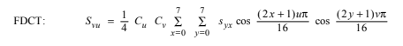

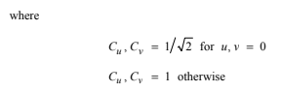

В данной же работе используется матричная реализация алгоритма. Сначала высчитываем матрицу DCT для заданного размера блока, затем по формуле D*B*DT получаем матрицу после DCT.

Quanting–

Квантование коэффициентов после DCT применяется для того, чтобы “сжать” их. Те коэффициенты, которые почти не влияют на качество изображения (добавляют мелкие детали и пр.) обнуляются, остальные уменьшаются согласно матрице квантования. Матрица квантования может изменяться, в зависимости от того, какое качество изображения мы хотим получить, также она разная для цветовых и яркостного канала.

В данной работе функция Quanting принимает матрицу блока определенного канала (lumo или chromo, для этого созданы 2 дублирующие функции) после DCT и коэффициент сжатия. Далее запускается вспомогательная функция, которая изменяет матрицу квантования в зависимости от коэффициента сжатия путем умножения. После производится само квантование блока, умножение его на полученную матрицу. Результатом работы алгоритма является матрица блока, элементы которого уменьшены после квантования.

ZigZag –

Для дальнейшей работы по компрессии необходимо перевести каждый блок из матричного вида в список. Для этого используется специальных обход “зиг-загом”.

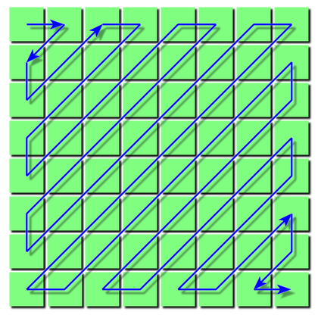

Функция принимает блок пикселей и с помощью циклов обходит его по нужному направлению. Сам алгоритм работает так: для начала проходит по первой половине блока (n циклов) и, в зависимости от диагонали (движение вверх илм вниз, определяется четностью цикла) записывает элементы в список. Остальная половина блока проходится также, только индексы для начала обхода каждой диагонали определяются немного иначе, тк фактически алгоритм “переворачивается”.

В итоге мы получаем список с последовательным зиг-заг выводом элементов блока.

Разностное кодирование DC элементов –

Данный этап необходим для того, чтобы приблизить значения главных яркостных или цветовых элементов (DC) элементов, которые находятся в левом верхнем углу матрицы или в самом начале списка после зиг-заг обхода. Эти элементы имеют наибольшее влияние на изображение. При небольшой разбросе DC элементов в блоках, мы можем привести их к виду “1” “-1” “2” “-2” и тд. Каждый элемент записывается как разность с предыдущим. В будущем это позволит лучшим образом кодировать последовательность, тк эти элементы могут часто повторятся.

Функция принимает на вход список из всех зиг-заг отходов блоков какого-либо из каналов. Затем простым перебором проходим по спискам и вычитаем DC элементы с предыдущими, получая новые списки, которые потом компонуются и возвращаются.

RLE –

Так как после всех преобразований наши списки содержат в себе много нулей, единиц и приближенных к этим чисел, целесообразно произвести RLE кодирование последовательности.

Функция представляет собой классический RLE алгоритм, который записывает повторяющиеся последовательности в виде Run/Value, где Run – количество нулей, а Value – символ после этих нулей.

Также после всех преобразований используется кодирование табличными кодами Хаффмана. Для этого отдельно сохраняются таблицы для DC и AC коэффициентов яркостного и цветных каналов. Внутри функций AC_coding и DC_coding в последнюю очередь производится кодирование последовательностей. На выходе получаются битовые строки из нулей и единиц.

Pack_data –

Функция, которая упаковывает сжатые данные в байтовую строку. Происходит это с помощью библиотеки Json. Сначала упаковываются метаданные: размер изображения и качество – а затем DC и AC элементы каждого из каналов.

Compressor и Decompressor –

Функции, выполняющие полный цикл по сжатию и декомпрессии изображений. Compressor принимает изображение и выводит байтовую строку с закодированной картинкой. Decompressor читает данные из байтовой строки и восстанавливает изображение в обратном порядке.

**Практическая часть**

На основе описанных функций реализуем компрессор и декомпрессор изображений. В качестве тестовых файлов будет Lenna.png и произвольное изображение 2048x2048, а также их grayscale и ЧБ версии с дизерингом и без.

1. Сжатие Lenna.png

Сожмем изображение с разным уровнем качества и произведем декомпрессию. Исходный размер файла – 787 кБ.

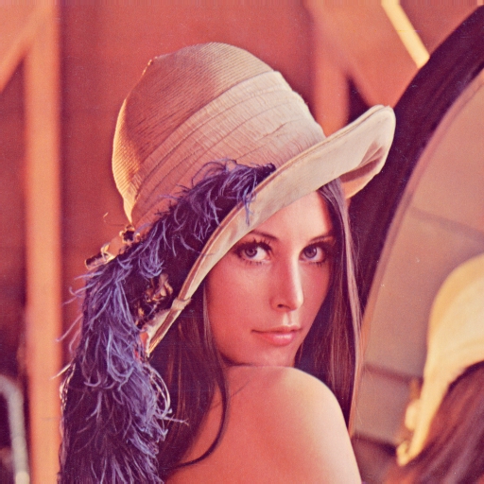 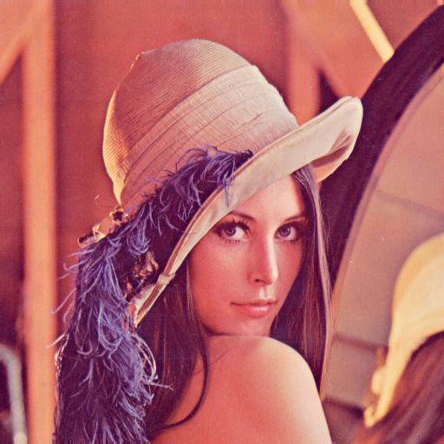

Качество 100 Качество 80

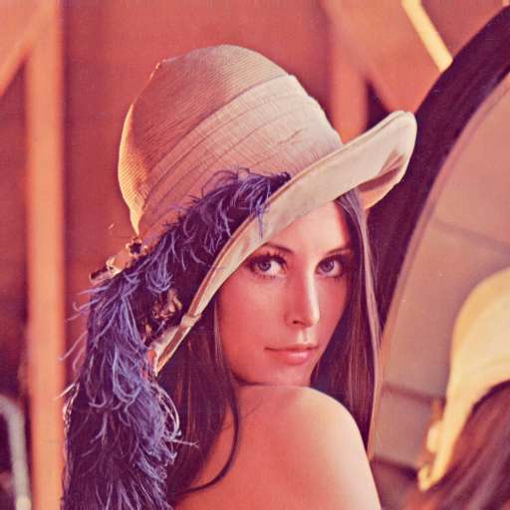 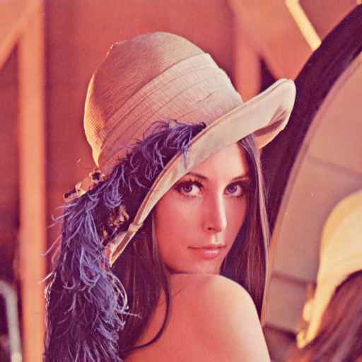

Качество 60 Качество 40

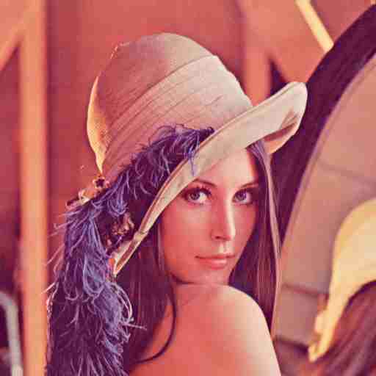 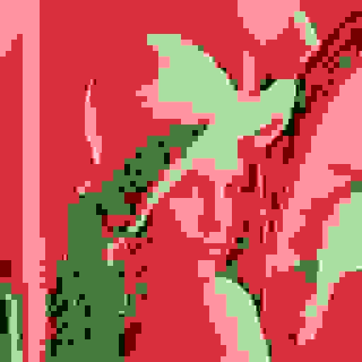

Качество 20 Качество 0

Рис. 1-6 Lenna после декомпрессии при различном качестве

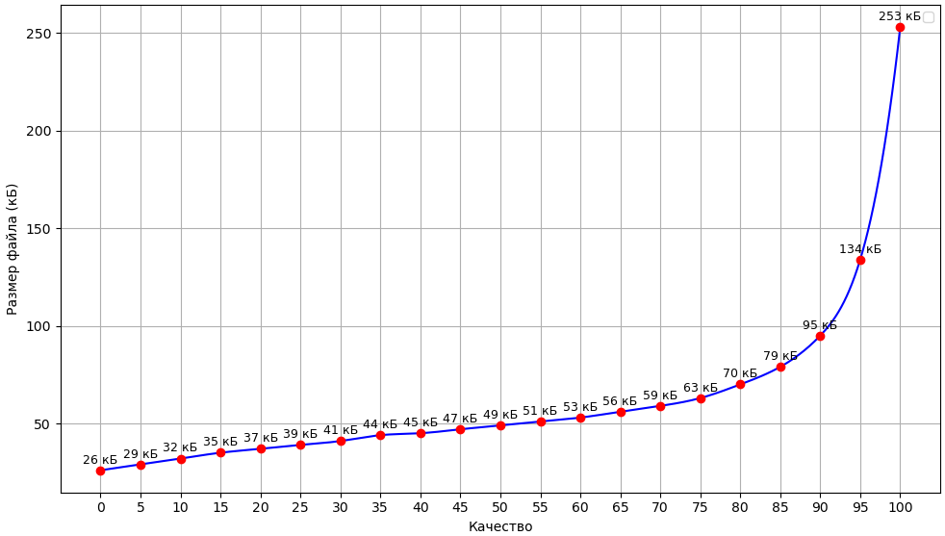

Рис.7 График зависимости размера изображения от качества

Можем заметить, что компрессия работает корректно, а степень сжатия прилична даже при максимальном качестве, где картинка фактически не отличается от исходной.

* Версия grayscale. 263 кБ

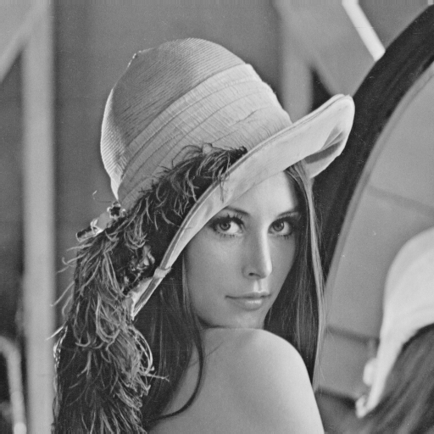 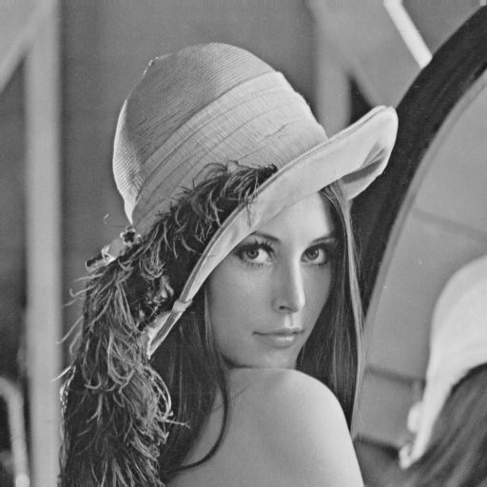

Качество 100 Качество 80

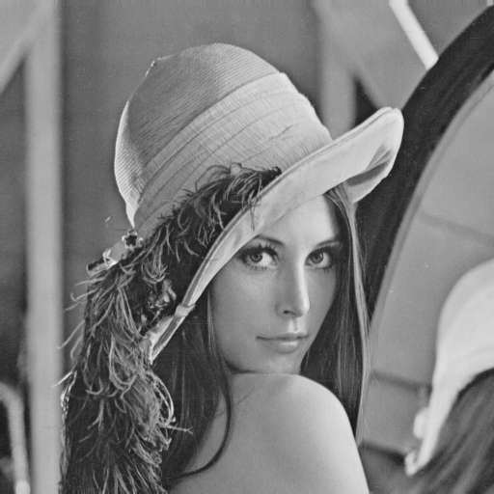 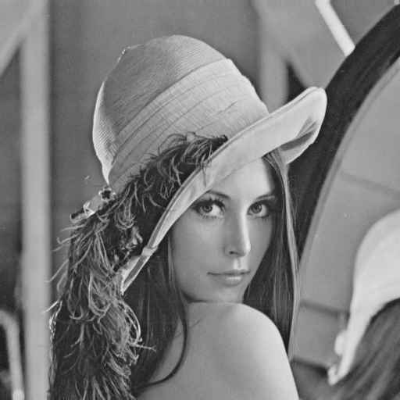

Качество 60 Качество 40

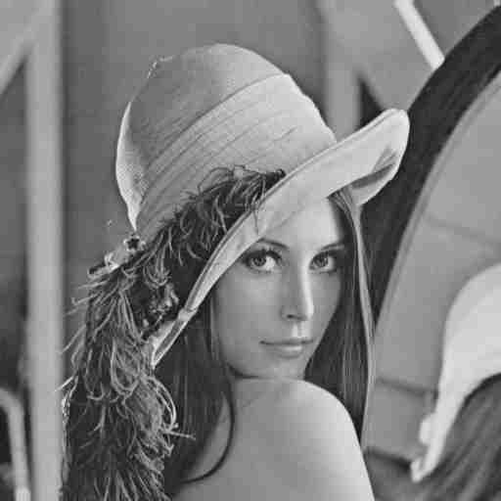 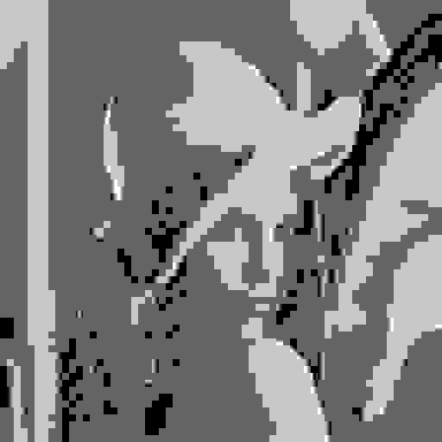

Качество 20 Качество 0

Рис. 8-13 Grayscale Lenna после декомпрессии при различном качестве

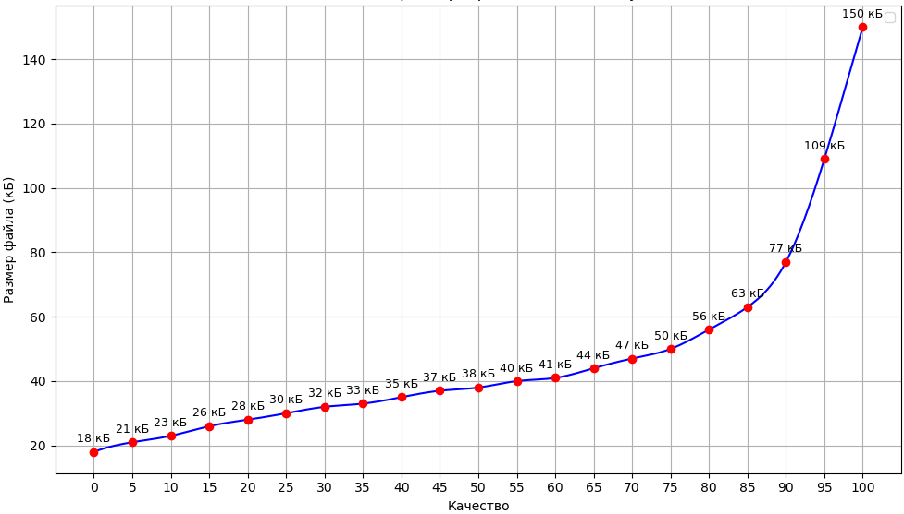

Рис.14 График зависимости размера изображения от качества

При кодировании grayscale и чб версий мы работаем только с одним яркостным каналом (Y). Благодаря этому в среднем размер сжатого изображения будет меньше.

- Версия ЧБ с дизерингом. 33 КБ

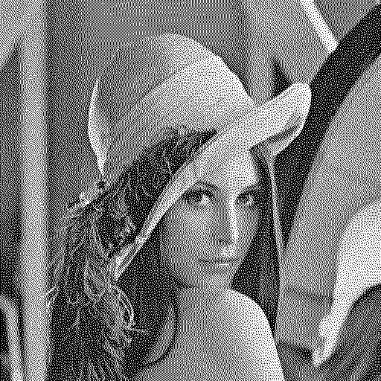 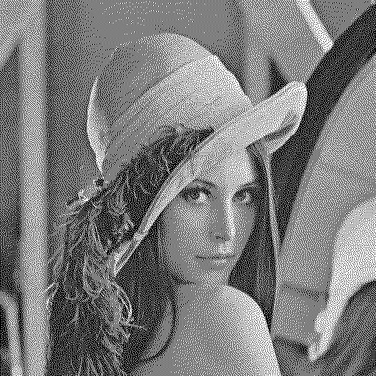

Качество 100 Качество 80

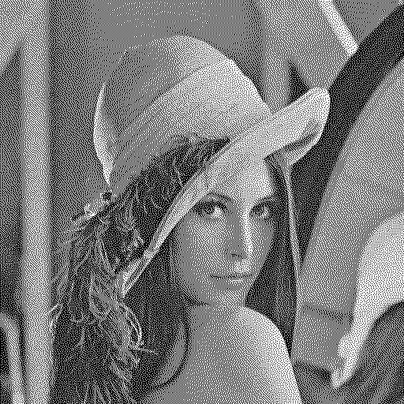 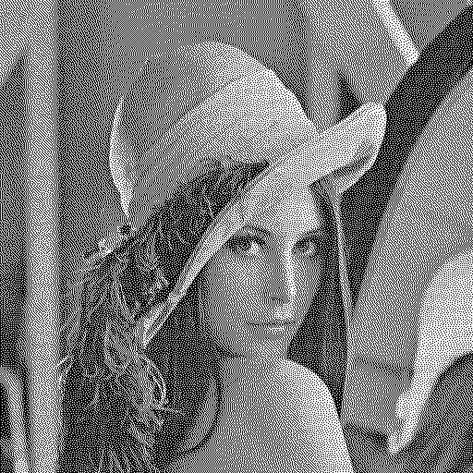

Качество 60 Качество 40

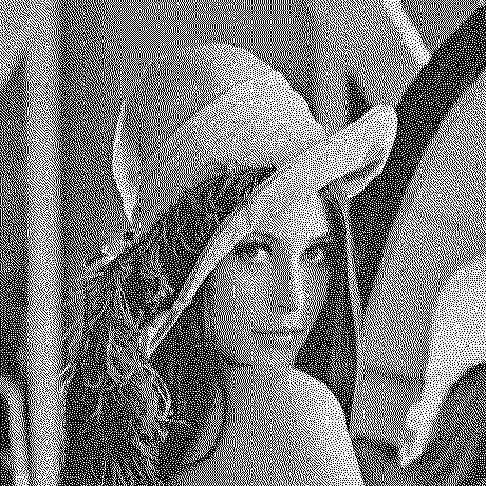 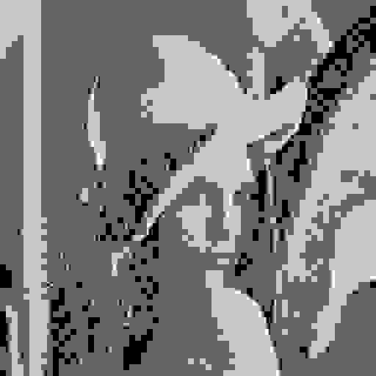

Качество 20 Качество 0

Рис. 14-19 ЧБ с дизерингом Lenna после декомпрессии при различном качестве

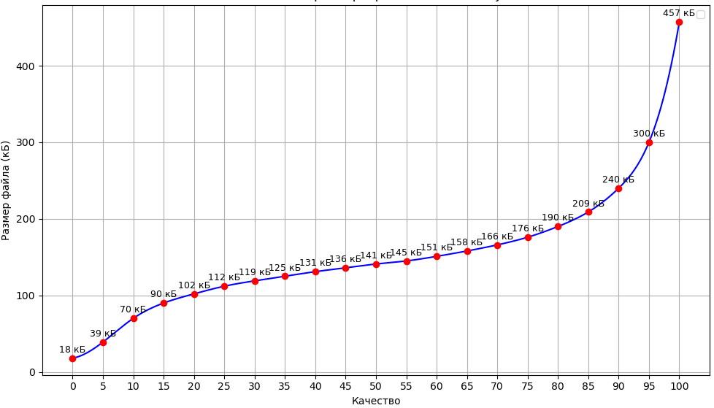

Рис.20 График зависимости размера изображения от качества

В данном случае эффективность кодирования падает, что обусловлено сложностью изображения.

* Версия ЧБ без дизеринга. 8 Кб

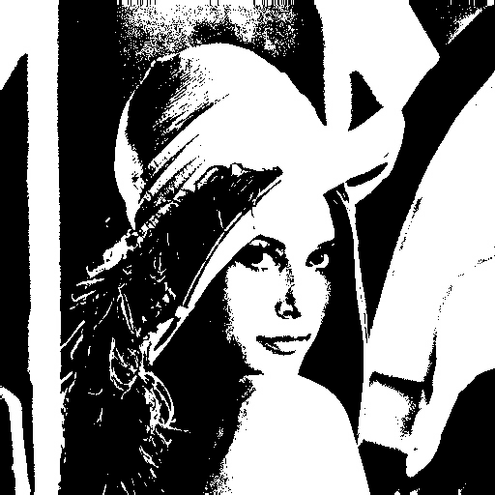 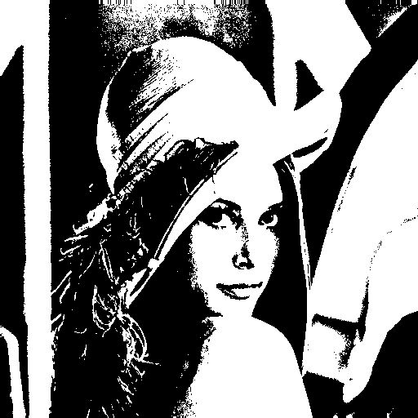

Качество 100 Качество 80

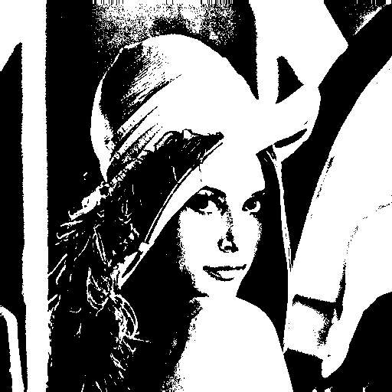 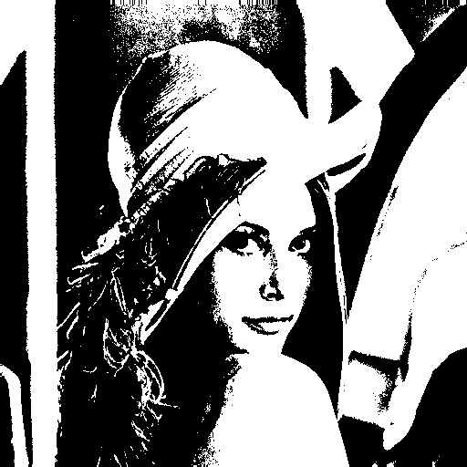

Качество 60 Качество 40

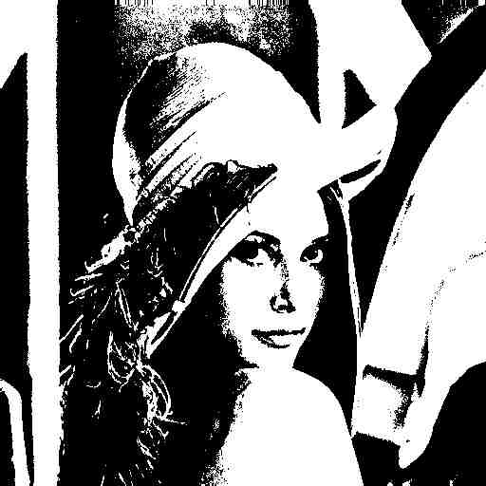 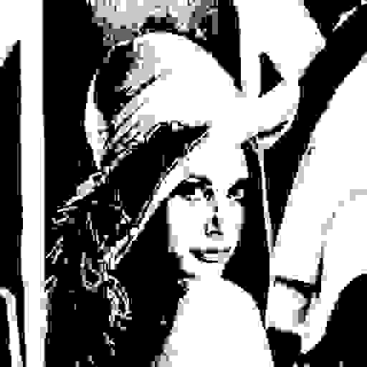

Качество 20 Качество 0

Рис. 21-26 ЧБ без дизеринга Lenna после декомпрессии при различном качестве

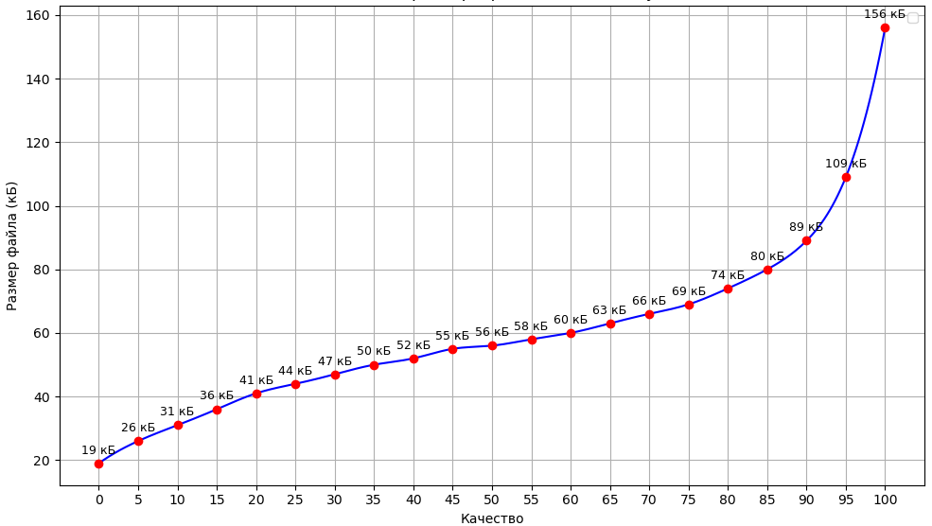

Рис.27 График зависимости размера изображения от качества

2. Произвольное изображение размера 2048 на 2048. Исходный размер файла – 12290 КБ.

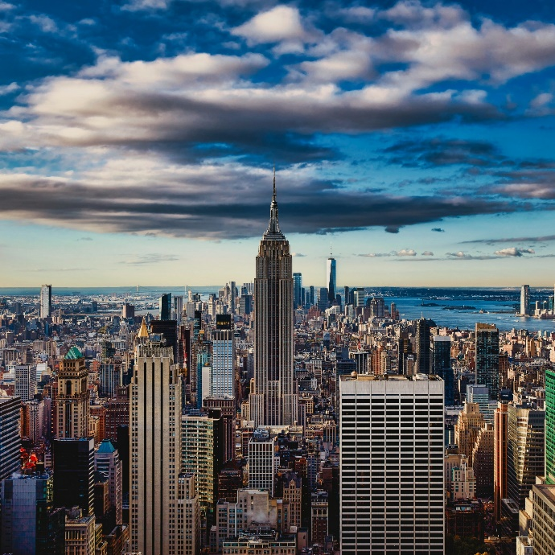 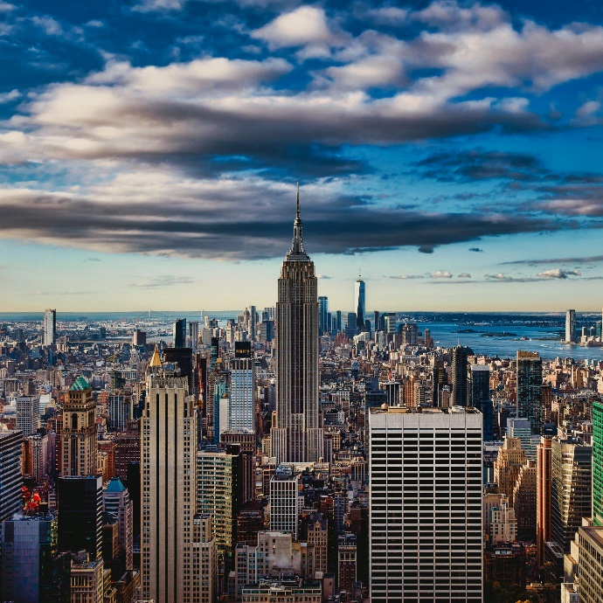

Качество 100 Качество 80

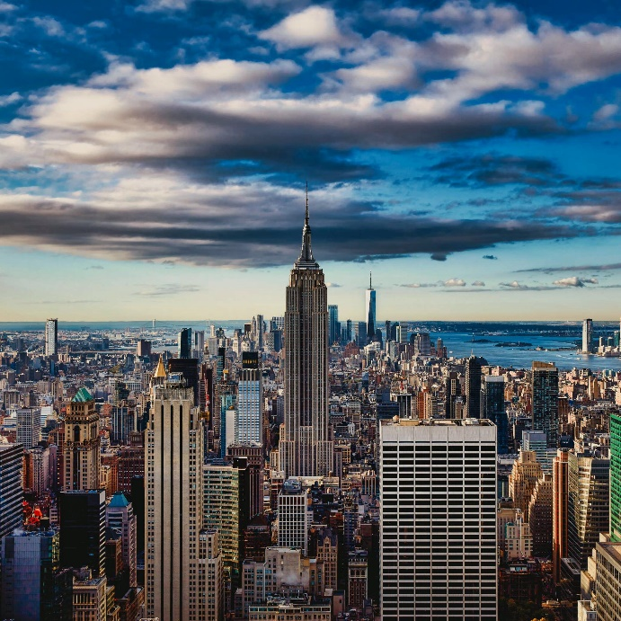 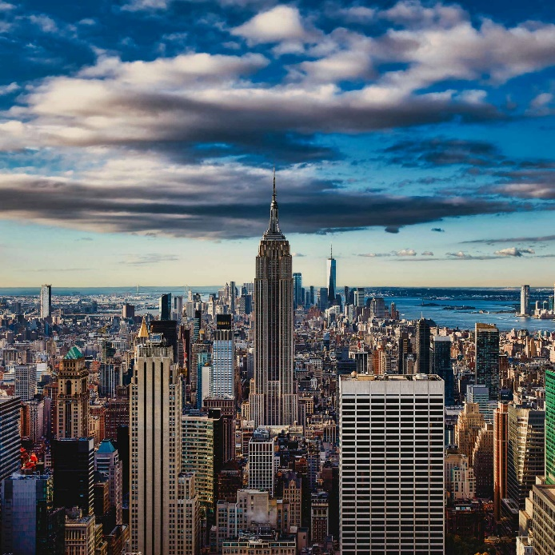

Качество 60 Качество 40

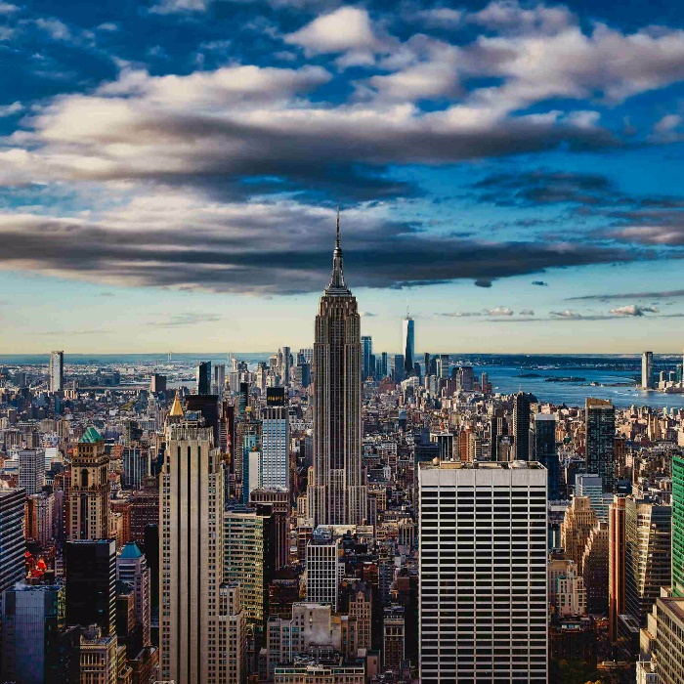 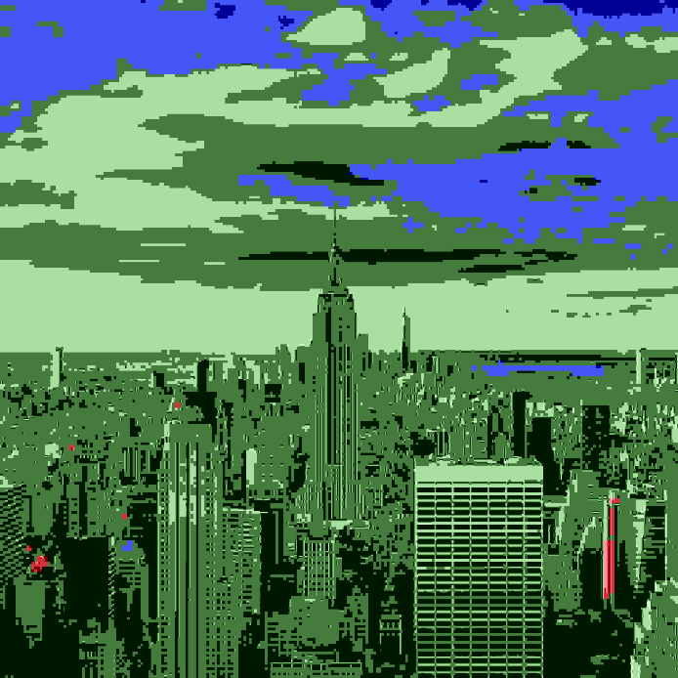

Качество 20 Качество 0

Рис. 21-26 Original изображение 2048 после декомпрессии при различном качестве

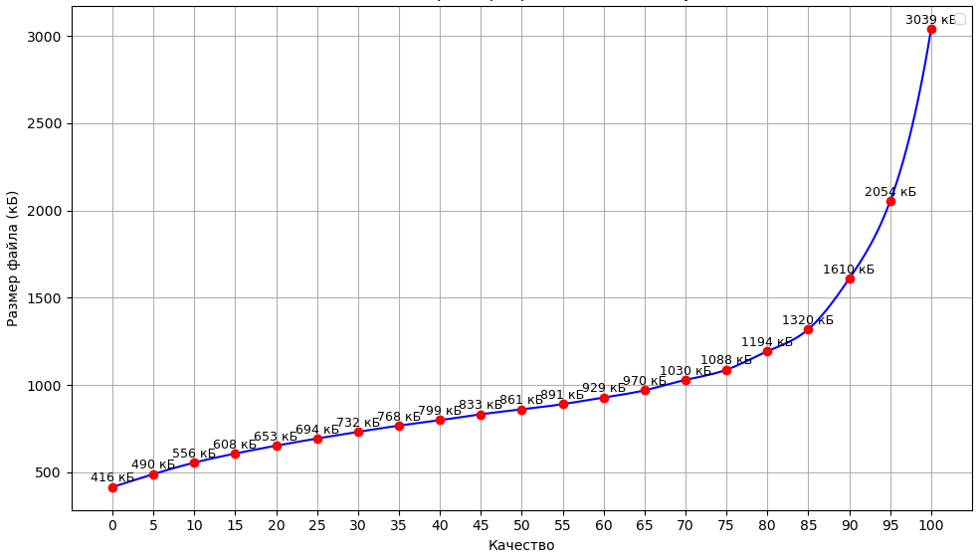

Рис.14 График зависимости размера изображения от качества

Можно заметить, что на большом изображении изменение качества менее заметно, а скачок в размерах сжатого файла еще более ярко выражен.

- Версия Grayscale. 4195 кБ

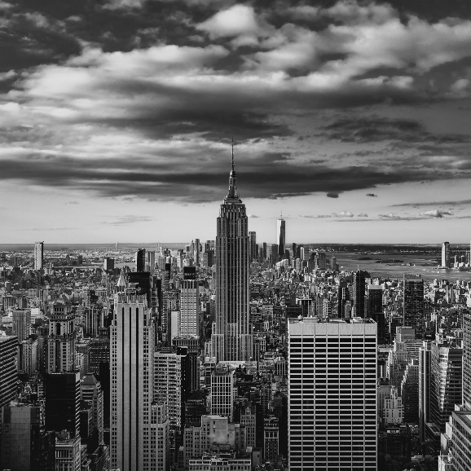 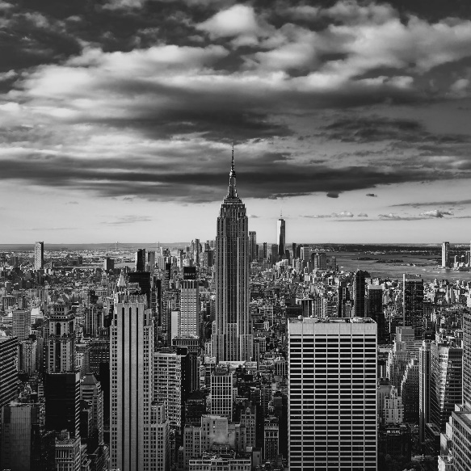 Качество 100 Качество 80

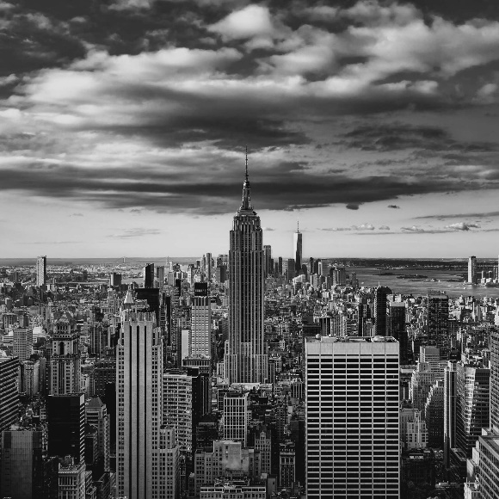 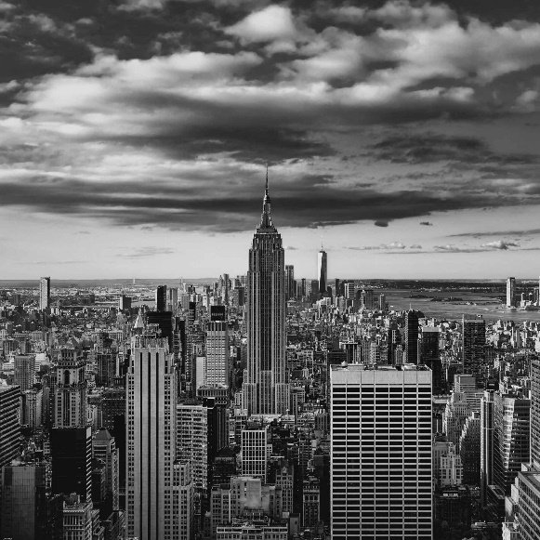

Качество 60 Качество 40

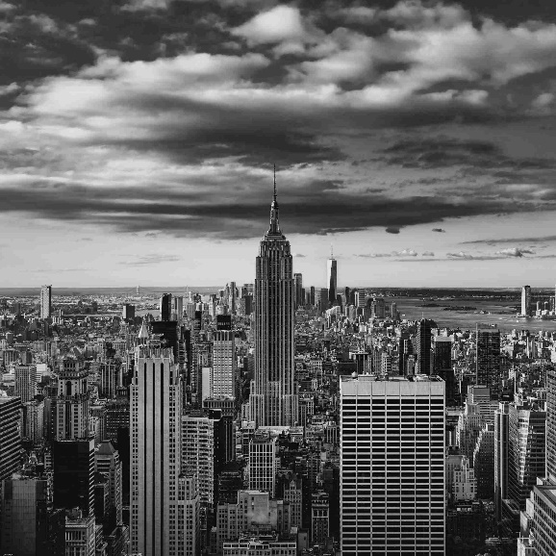 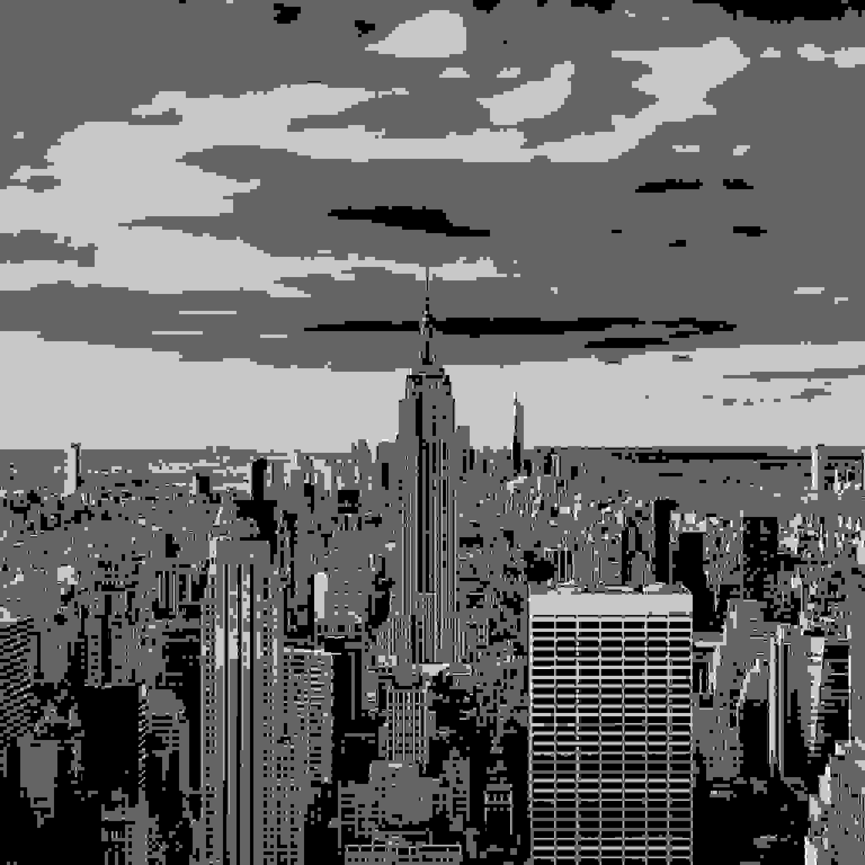

Качество 20 Качество 0

Рис. 21-26 Grayscale изображение 2048 после декомпрессии при различном качестве

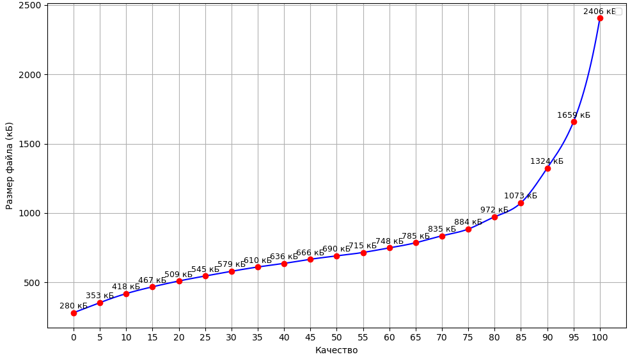

Рис.14 График зависимости размера изображения от качества

* Версия ЧБ с дизерингом. 525 кБ

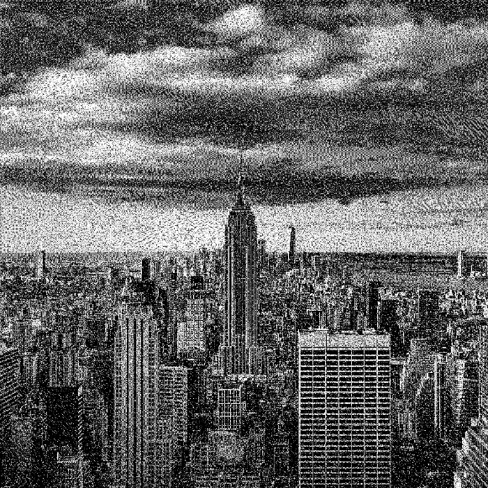 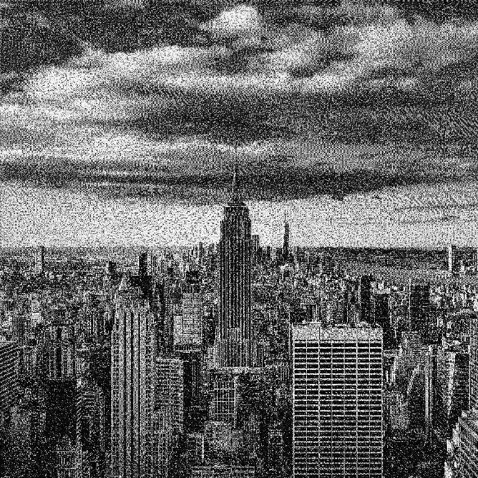

Качество 100 Качество 80

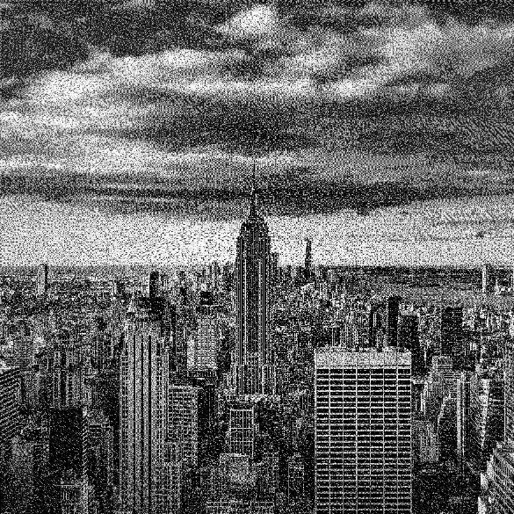 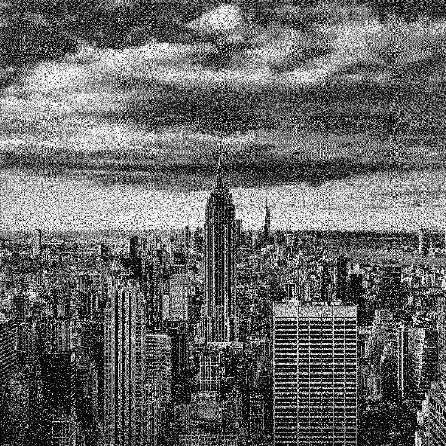

Качество 60 Качество 40

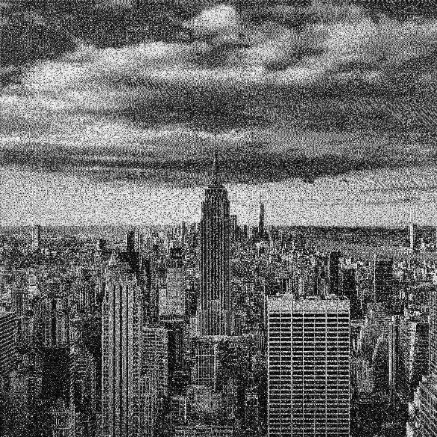 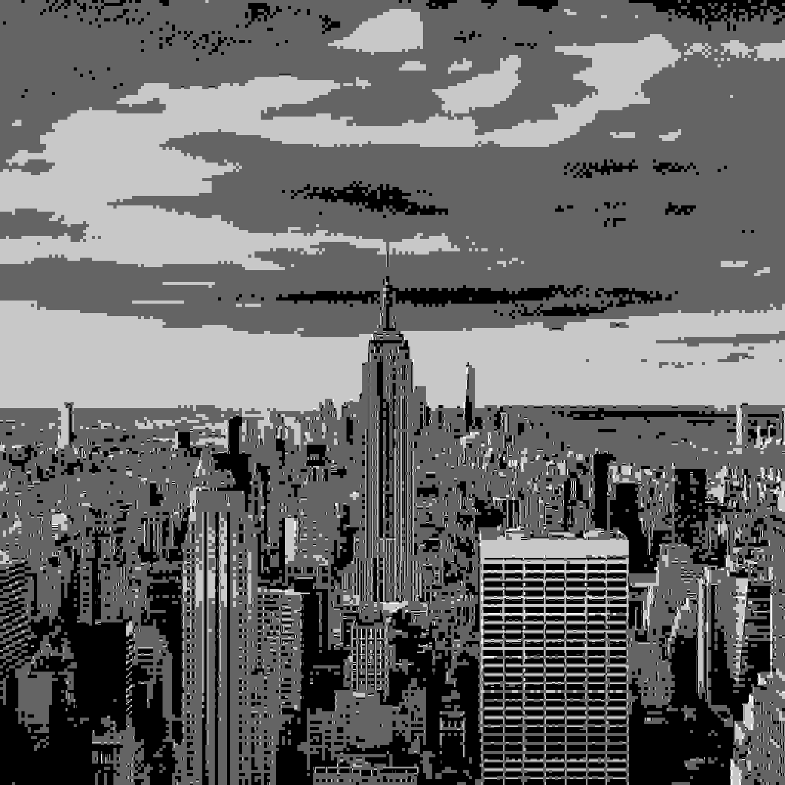

Качество 20 Качество 0

Рис. 21-26 ЧБ изображение с дизерингом после декомпрессии при различном качестве

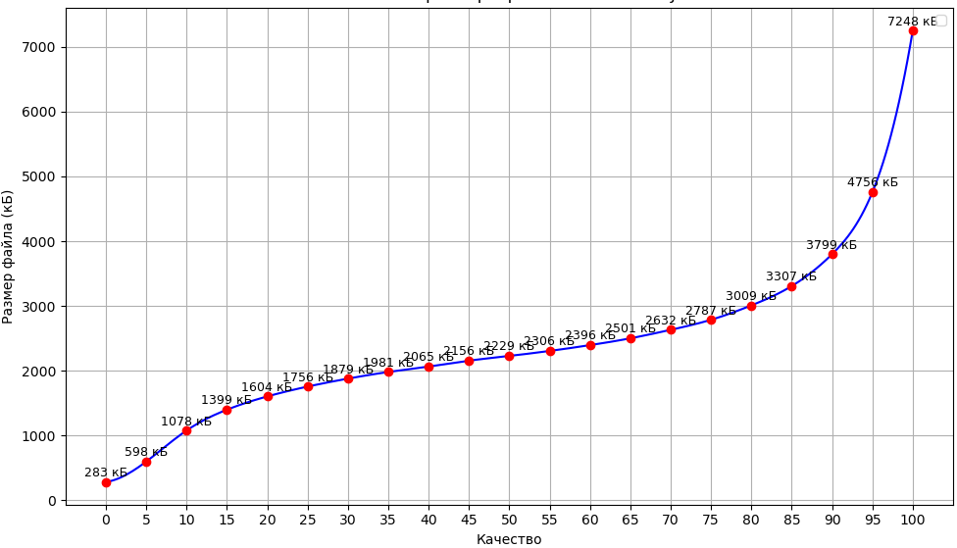

Рис.14 График зависимости размера изображения от качества

- Версия ЧБ без дизеринга. 525 кБ

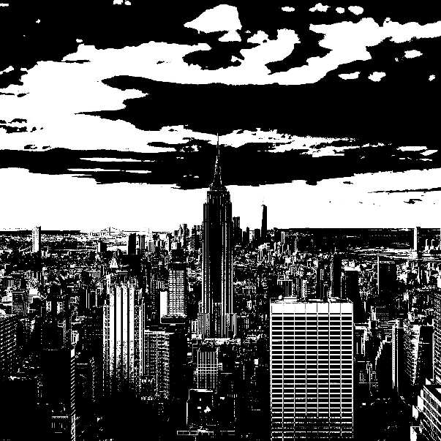 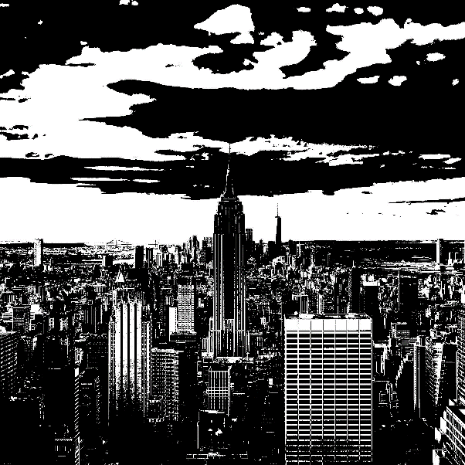

Качество 100 Качество 80

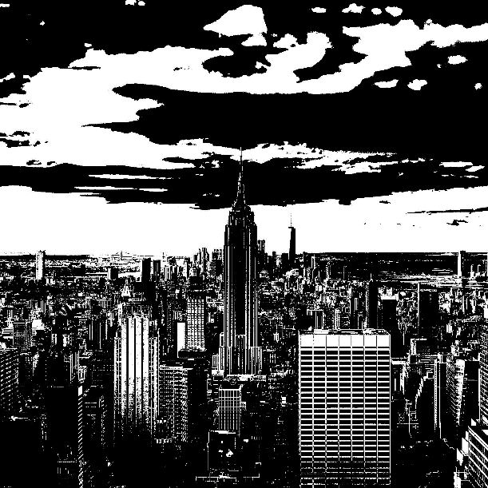 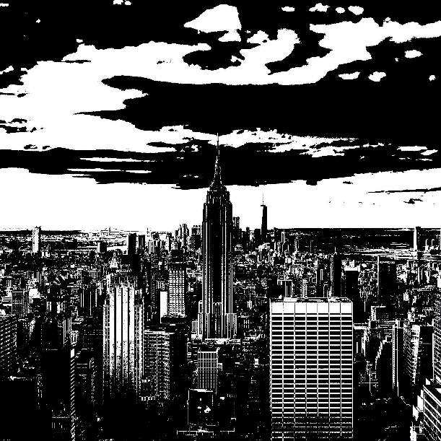

Качество 60 Качество 40

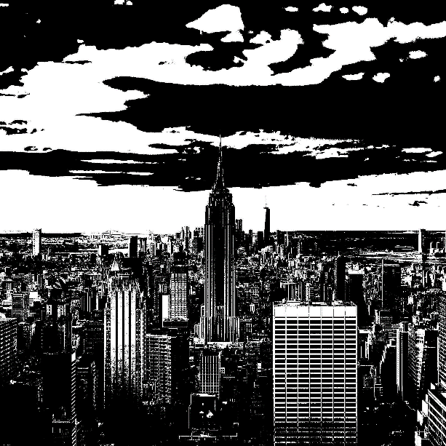 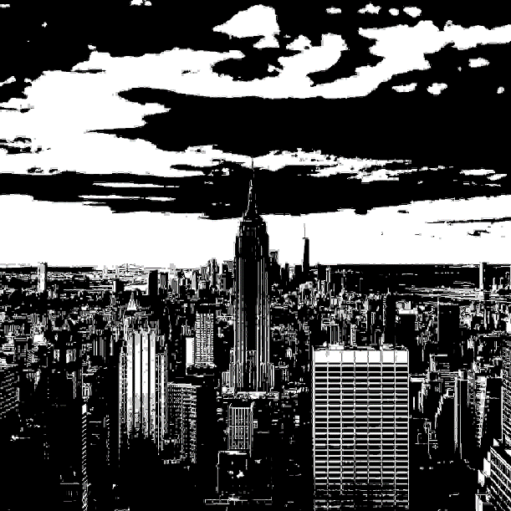

Качество 20 Качество 0

Рис. 21-26 ЧБ без дизеринга изображение после декомпрессии при различном качестве

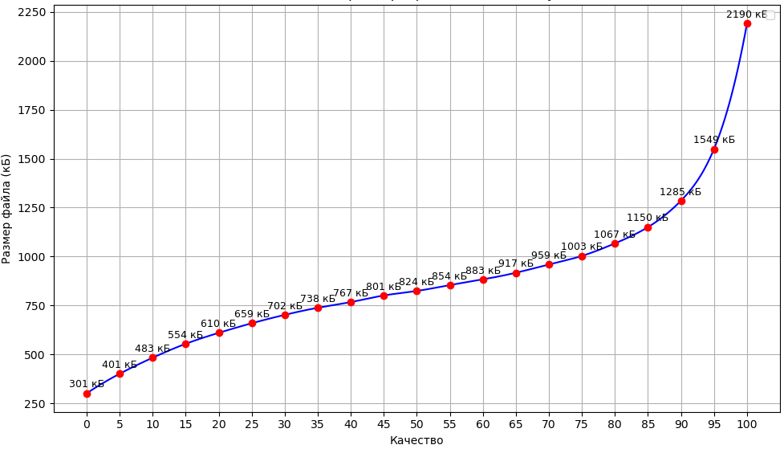

Рис.14 График зависимости размера изображения от качества

**Вывод:** В данной работе был реализован алгоритм JPEG на языке Python. Написаны все необходимые функции, описанные в теоретической части, и собран компрессор с декомпрессором для цветных и чб изображений.

В практической части произвели сжатие и декомпрессию 2 разных тестовых изображений в различных форматах: обычный цветной, grayscale, чб с дизерингом и без. Результаты тестов представлены в отчете в качестве декомпрессированных изображений и таблиц зависимости размера сжатых файлов от качества.

Проанализировав полученные данные, можем заметить, что на всех изображениях присутствует явный скачок в размере сжатого файла в диапазоне качества от 80 до 100. Это обусловлено тем, что в этом диапазоне убираются все мелкие детали, что сильно снижает размер выходного файла. Эти изменения не сильно заметны, но очень эффективны. При дальнейшем более сильном сжатии остаются только низкочастотные коэффициенты и эффективность теряется, но картинка при этом становится сильно хуже. Следовательно, оптимальным качеством для сжатия можно выбрать 80-90.

**Приложение:**

Код и тестовые файлы находятся в Github по ссылке - https://github.com/Zhukov043/AISD_Lab2_jpeg.git